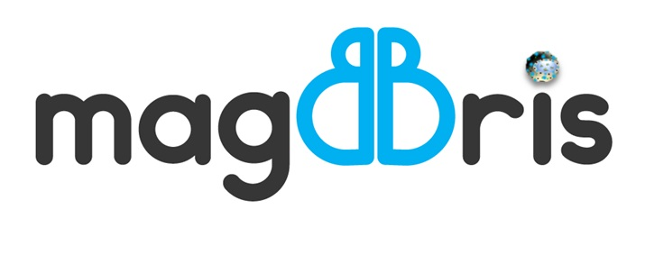
Skúmanie biomateriálov pre obnovu mozgových buniek po mŕtvici
TLAČOVÁ SPRÁVA
Dátum: 30.5.2018

Výskumná skupina Ústavu experimentálnej fyziky v Košiciach uspela vo výzve EuroNanoMed III, a získa tak finančnú injekciu z fondov EÚ. Projekt “Nové magnetické biomateriály pre obnovu mozgových buniek a zobrazovanie stavu po mŕtvici (MAGBBRIS)“ koordinuje Dr. Anna Rosell, vedúca Neurovaskulárneho výskumu v barcelonskom inštitúte Vall d'Hebron Research Institute.
„Počas najbližších 3 rokov sa budeme spolu s zahraničnými partnermi venovať cielenému dizajnu a príprave nových bionanomateriálov, ktoré sú určené pre liečbu ischémií, nedostatočného prekrvenia mozgu. Očakávame, že výskum povedie k novým medicínskym produktom, ktoré budú pripravené na testovanie v predklinických štúdiách,“ povedal Dr. Peter Kopčanský, spolukoordinátor projektu a riaditeľ Ústavu experimentálnej fyziky SAV v Košiciach.
Podľa Svetovej zdravotníckej organizácie je každoročne až 15 miliónov ľudí postihnutých mozgovou príhodou a práve oprava poškodeného tkaniva tak poskytuje možnosti na liečbu pacientov rozšírením terapeutického časového okna. Našim cieľom je použiť nanotechnológie na cielené dodanie terapeutických rastových faktorov obalených do magnetických bionanomateriálov do poškodeného mozgu, kde bude následne spustená obnova poškodeného tkaniva.
Konzorcium vedcov, ktorí pracujú na projekte, tvoria slovenskí experimentálni fyzici zo SAV, vedci z Inštitútu materiálového výskumu v Barcelone, Univerzity v Artois vo Francúzsku, Nemocnice Sv. Rafaela v talianskom Miláne a z poľskej spoločnosti PureBiologics.

Viac informácií je dostupných na:
Ranné správy RTVS1, 7.6.2018 (od 46 min, 30s)
http://www.rtvs.sk/televizia/archiv/12993/158400
http://www.lin-bcn.com/
http://www.lin-bcn.com/magbbris-kickoff-meeting/
http://www.lin-bcn.com/neurorepair-l3/

